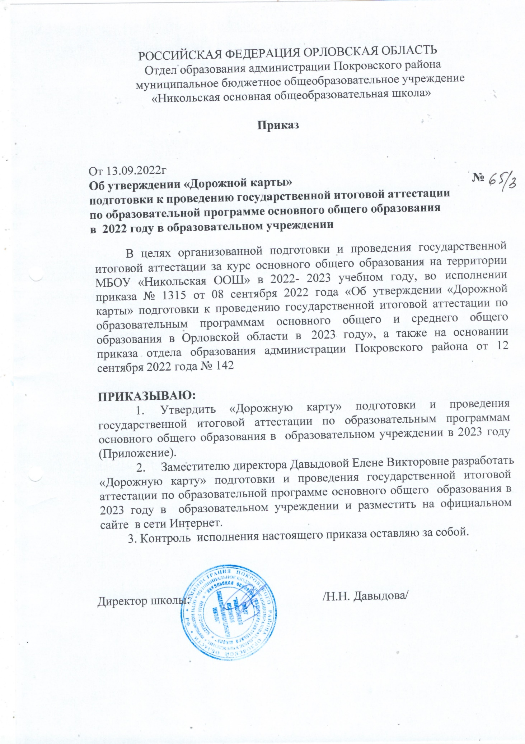

Приложение
к приказу № 65/3 13.09.2022г.

«Дорожная карта»
подготовки к проведению государственной итоговой аттестации

по образовательным программам основного общего образования в МБОУ «Никольская основная общеобразовательная школа» в 2022г.

№ п/п | Мероприятия | Установленные сроки проведения и  завершения мероприятия | Ответственные исполнители
I. Мероприятия по повышению качества преподавания учебных предметов
1.1. | Анализ результатов региональных репетиционных экзаменов в целях повышения качества образования, в том числе выстраивания индивидуальной траектории  обучающихся | Декабрь 2022 года – апрель 2023 года | Администрация ОУ, учителя -предметники
1.2. | Организация и проведение заседаний школьных методических учителей – предметников по вопросам:  - изучение и использование документов, определяющих содержание КИМ по учебным предметам;  - заполнение бланков ответов выпускниками;  - анализ критериев оценивания работ;  - изучение нормативных документов, регулирующих проведение ГИА – 9. | В течение учебного года | Администрация ОУ, учителя -предметники
1.3. | Проведение профориентационной работы с выпускниками 9 классов | В течение учебного года | ОО, профессиональные  образовательные организации

II.Нормативное правовое обеспечение ГИА
2.1. | Формирование нормативно-правовой базы проведения ГИА-9. | В течение года | Администрация ОУ
2.2. | Разработка и утверждение транспортных схем доставки выпускников в пункты проведения экзаменов (далее – ППЭ) | Февраль-апрель, август 2023 года | Администрация ОУ

III. Финансовое обеспечение ГИА
3.1. | Обеспечение условий для функционирования:
3.1.1. | ППЭ:  - дополнительный (сентябрьский) период;  - досрочный период 2023 года;  - основной период 2023 года; | Сентябрь 2022 года Февраль - май 2023 года  Май - июль 2023 года | Администрация ОУ
3.2. | Оснащение:  ППЭ:  - системой видеонаблюдения;  - средствами подавления сигналов мобильной связи;  - станциями сканирования в штабах ППЭ при проведении ГИА-9;  - лабораторным оборудованием для проведения ОГЭ по химии, физике;  - техническими средствами для проведения ОГЭ и ЕГЭ по информатике и ИКТ, иностранного языка (раздел «Говорение»);  ОО:  1) техническими средствами, в том числе микрофонами, для проведения итогового собеседования по русскому языку |  | Администрация ОУ
Сентябрь 2022 года
Февраль -май 2023 года,
 |  | до 01 февраля 2023 года
IV. Обучение лиц, привлекаемых к проведению ГИА
4.1. | Организация обучения лиц, задействованных в подготовке и проведении ГИА, в том числе дистанционно:
 | лиц, привлекаемых к организации и проведению ГИА в ППЭ: руководителей ППЭ;  организаторов ППЭ; технических специалистов ППЭ;  специалистов по проведению инструктажа и обеспечению лабораторных работ; ассистентов, оказывающих необходимую техническую помощь обучающимся с ограниченными возможностями здоровья (далее – ОВЗ);  экзаменаторов-собеседников для проведения ГВЭ в устной форме | Март - май 2023 года | Администрация ОУ, руководитель ППЭ
4.2. | Отработка работниками ППЭ процедуры проведения ОГЭ и ГВЭ в ППЭ при | По отдельному | Администрация ОУ

 | проведении апробации и тренировочных мероприятий | графику
4.3. | Организация обучения по вопросам подготовки и проведения ОГЭ участников ОГЭ  с правилам заполнения бланков ОГЭ и технологии проведения ОГЭ в ППЭ | Октябрь 2022 года -  май 2023 года | Администрация ОУ, учителя -предметники
4.4. | Участие в семинаре с ответственными за проведение ГИА в образовательных  учреждениях по вопросу подготовки и проведения ГИА в 2023 году | Январь 2023 года | Администрация ОУ
V. Научно-методическое сопровождение ГИА
5.1. | Развитие профессиональных компетенций педагогов в ходе участия в вебинарах ФИПИ, акционерное общество «Издательство «Просвещение» | В соответствии с  планом работы учреждений | Администрация ОУ
5.2. | Участие в методических вебинарах, семинарах, сетевых методических консультациях, заседаниях предметных секций по вопросам организации и проведения ГИА в 2023 году | В течение учебного года в соответствии с планом – графиком  БУ ОО ДПО «ИРО» | Администрация ОУ, учителя -предметники
VI. Организационное сопровождение ГИА
6.1. | Сбор и мониторинг информации о количестве участников ГИА в различных формах из числа:  выпускников ОО текущего года;  лиц с ОВЗ, детей-инвалидов и инвалидов, нуждающихся в организации ППЭ на дому;  лиц, не прошедших ГИА в прошлые годы | Сентябрь 2022 года,  март 2023 года | Администрация ОУ
6.2. | Участие в региональных репетиционных экзаменах в форме ОГЭ и ГВЭ:  - по обязательным учебным предметам;  - по учебным предметам по выбору | Ноябрь, декабрь  2022года;  март, апрель 2023 года | Администрация ОУ, учителя -предметники
6.4. | Мониторинг участников ГИА с ОВЗ, детей – инвалидов и инвалидов:
6.4.1. | Сбор информации от ОО и предоставление информации в Департамент образования информации об обучающихся, относящихся к категории лиц с ОВЗ, детей –  инвалидов и инвалидов | До января 2022 года, по мере необходимости | Администрация ОУ
6.4.2. | мониторинг документов, подтверждающих статус участников ГИА с ОВЗ, детей – | В течение учебного года | Администрация ОУ

 | инвалидов и инвалидов.
6.4.3. | определение лиц с ОВЗ, детей-инвалидов и инвалидов, нуждающихся в  использовании необходимых технических средств, в присутствии в аудитории ассистента, оказывающего необходимую техническую помощь | В течение учебного года | Администрация ОУ, учителя -предметники
6.4.4 | создание материально-технических условий в ППЭ для участников ГИА с ОВЗ,  детей- инвалидов и инвалидов | В течение учебного года | Администрация ОУ
6.4.5. | Прием заявлений на участие:  - в итоговом сочинении (изложении);  - в итоговом собеседовании по русскому языку;  - в ГИА -9:  в досрочный и основной периоды;  в дополнительный (сентябрьский) период. | не позднее, чем за две недели до даты проведения  До 01 марта 2023 года; не позднее, чем за две недели до начала  дополнительного  (сентябрьского) периода | Администрация ОУ
6.6. | Проведение итогового собеседования по русскому языку в 9 классах | По единому расписанию | Администрация ОУ

6.7. | Назначение лиц, ответственных за получение ЭМ и их доставку в ППЭ (ГИА- 9):  - в досрочный период;  - в основной период;  - в дополнительный (сентябрьский) период | Апрель/март 2023 года;  май 2023 года;  август 2023 года | Администрация ОУ
6.8. | Проведение ГИА–9 в соответствии с расписанием, утвержденным Министерством просвещения Российской Федерации и Рособрнадзором:  - в досрочный период;  - в основной период;  - в дополнительный (сентябрьский) период 2021 года | Апрель-май/март-апрель 2023 года  май-июль 2023 года  сентябрь 2023 года | Администрация ОУ, учителя -предметники
6.9. | Организация оповещения о результатах итогового собеседования по русскому языку, ГИА (в том числе  после подачи апелляций):
6.10. | Организация ознакомления с результатами участников итогового собеседования по русскому языку, ГИА | Согласно графику обработки итогового собеседования по русскому языку, итогового сочинения (изложения), ЭМ при  проведении ГИА | Администрация ОУ, учителя -предметники
VII. Обеспечение соблюдения режима информационной безопасности при доставке, хранении и использовании экзаменационных материалов
7.1. | Назначение лиц, ответственных за получение, доставку, выдачу, хранение, учет и | В течение учебного года | Администрация ОУ

уничтожение материалов итогового собеседования по русскому языку, итогового
сочинения (изложения), ЭМ ГИА
7.2. | Организация пропускного режима в ППЭ с целью предотвращения возможных  нарушений и утечке ЭМ путем размещения их в сети «Интернет» |  |  | В период проведения  ГИА | ППЭ
VIII. Мероприятия по информационному сопровождению ГИА
8.1. | Участие во Всероссийских акциях «День сдачи ОГЭ родителями», «100 баллов для  Победы». |  |  | По графику  Рособрнадзора | Администрация ОУ, учителя -предметники
8.2. | Подготовка и проведение совещаний по тематике ГИА с участием представителей  отдела образования, ОО, общественности |  |  | В течение учебного  года | Администрация ОУ
8.3. | Организация взаимодействия с федеральным и региональным сайтами  информационной поддержки проведения ГИА, с сайтом ОО |  |  | В течение учебного  года | Администрация ОУ, учителя -предметники
8.4. | Работа «горячих линий» по вопросам проведения итогового собеседования по  русскому языку, итогового сочинения (изложения), ОГЭ и ГВЭ в 2023 году |  |  | Сентябрь 2022 года –  август 2023 года | Администрация ОУ
8.5. | Размещение информации о подготовке и проведении ГИА-9 на официальном сайте ОУ, публикация материалов в СМИ, в том числе:  - о сроках и местах подачи заявлений для участия в итоговом собеседовании по русскому языку;  - о сроках и местах подачи заявлений на сдачу ГИА-9;  - о сроках проведения итогового собеседования по русскому языку, ГИА-9;  - о сроках, местах и порядке подачи и рассмотрения апелляций;  - о сроках, местах и порядке информирования о результатах итогового собеседования по русскому языку, ОГЭ, ГВЭ. |  |  | В сроки, установленные Порядком проведения ГИА-9 | Администрация ОУ,  СМИ
8.6. |  | Информационно-разъяснительная работа по информированию педагогических работников ОО, выпускников, их родителей (законных представителей) об особенностях и процедурах проведения ГИА в 2023 году (через плакаты,  видеоролики, памятки, рекомендации, телефоны «горячих линий», СМИ) | В течение учебного года |  |  | Администрация ОУ, учителя -предметники
8.7. |  | Участие в региональных, проведение школьных родительских  собраниях об особенностях проведения ГИА в 2023 году | По отдельному графику |  |  | Администрация ОУ, учителя -предметники
8.8. |  | Оформление информационных сайтов и стендов для выпускников | В течение учебного  года |  |  | Администрация ОУ, учителя -предметники
8.9. |  | Оказание психолого-педагогической поддержки участникам ГИА, их родителям  (законным представителям) | В течение учебного  года |  |  | Педагог - психолог
8.10. |  | Проведение разъяснительной работы с обучающимися, их родителями (законными представителями) по вопросам проведения ГИА в 2023 году, в том числе:  - о выборе предметов для сдачи ГИА;  - о сроках и местах подачи заявлений для участия в ГИА;  - о психологической готовности к ГИА;  - о дополнительных материалах, используемых участниками ГИА при сдаче экзаменов по каждому учебному предмету;  - о сроках и порядке подачи и рассмотрении апелляций;  - о сроках, местах и порядке получения информации о результатах ГИА;  - Об ответственности за нарушение Порядка проведения ГИА | В течение учебного года |  |  | Администрация ОУ, учителя -предметники
IX. Контроль за организацией и проведением ГИА-9
9.1. |  | Контроль за организацией и проведением информационно-разъяснительной работы по вопросам подготовки и проведения ГИА – 9 с их участниками и лицами, привлекаемыми к ОГЭ и ГВЭ:  - мониторинг работы сайтов ОО по информационной работе о проведении ГИА – 9;  - мониторинг наличия информационных стендов ОО;  - мониторинг организации районных, общешкольных, классных родительских собраний;  - работа муниципальных и школьных «горячих линий» | В течение учебного года |  |  | Администрация ОУ, учителя -предметники

9.2. | Участие в собеседовании с муниципальными координаторами, ответственными за подготовку и проведение ГИА, по выполнению муниципальных планов по организации работы ОО, показавших низкие образовательные результаты на ГИА  в 2022 году | По отдельному графику | Администрация ОУ
9.3. | Контроль за ходом подготовки к итоговому собеседованию по русскому языку, ГИА:
9.3.1. | контроль за подготовкой ППЭ к ГИА:  - проверка наличия необходимых документов;  - мониторинг создания условий на ППЭ (видеонаблюдение, техническое оснащение) | Март – май, август 2023 года | Администрация ОУ
9.3.2. | Контроль за проведением обучения лиц, привлекаемых к проведению ГИА | В течение учебного года | Администрация ОУ
9.3.3. | Контроль за подготовкой выпускников 9 класса к проведению ГИА:  - мониторинг качества обученности по учебным предметам, выбираемым учащимися для прохождения ГИА;  - мониторинг включения вопросов подготовки к ГИА в планы работы районных, школьных методических объединений;  - мониторинг индивидуальных консультаций учащихся, проводимых учителями-предметниками;  - привлечение Интернет ресурсов для подготовки к ГИА в ОО | В течение учебного года | Администрация ОУ
Х. Анализ проведения ГИА в 2023 году
10.1. | Подведение итогов проведения ГИА с анализом проблем и постановкой задач на конференциях семинарах, совещаниях, в том числе:
10.1.1 | обсуждение на педагогической конференции вопросов повышения качества  образования с учетом результатов ГИА в 2022 году | Август 2022 года | Администрация ОУ
10.2. | Подготовка к пересдаче ГИА в дополнительный (сентябрьский) период обучающихся, не получивших аттестат об основном общем образовании по результатам основного периода ГИА | Июль, август 2023года | Администрация ОУ, учителя -предметники

